INDICAÇÃO Nº

Autoria: Vereador Paquito de Todos
Senhor Presidente:
Indico à Mesa, nos termos Regimentais e após ouvido o Plenário, que seja encaminhada solicitação à Empresa de Obras e Urbanização (Emurb), para providenciar o serviço de patrolamento e piçarra, na descida da Prainha do Areal , bairro São José dos Náufragos, Zona de expansão de Aracaju.
Diante de tal fato, faz-se necessária a atenção das entidades competentes para realizarem, com urgência, a manutenção no citado endereço.

Palácio Graccho Cardoso, Aracaju, 11 de janeiro de 2024.
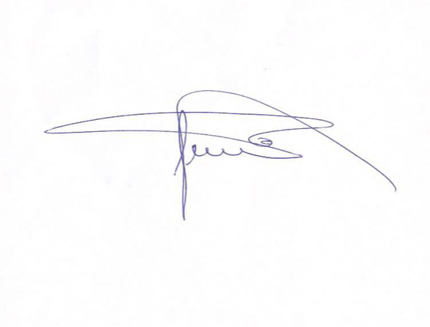
Paquito de Todos
Vereador

